STRUKTUR ORGANISASI
BADAN PENANGGULANGAN BENCANA DAERAH PROVINSI JAMBI
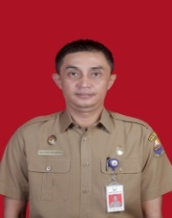
KEPALA PELAKSANA
TMT : 07 - 08 - 2017
H. BACHYUNI DELIANSYAH, SH, MH
Pembina Utama Madya
NIP.19720622 200012 1 002

SEKRETARIS
TMT : 19 - 02 - 2024
R.DICKY RAHMAT THOHA,SE, M.Ec.Dev
Pembina Tk.I
NIP.19810629 200501 1 002
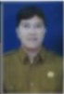

JABATAN FUNGSIONAL



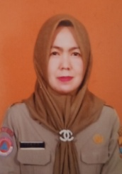
KASUBBAG
KEUANGAN
TMT : 07 - 01 - 2020
IPADA, SE, ME
Penata Tk.I
19791101 200902 2 002

KASUBBAG PERENCANAAN
& PELAPORAN
TMT : 25 - 03 - 2017
ELSA NOVRIYANTI, S.Kom, M.SI
Penata TK.I
19890107 201101 2 004

KASUBBAG UMUM
& KEPEGAWAIAN
TMT : 19 - 02 - 2024
FAUZIAH, S.Pdi, MM
Penata TK.I
19830206 201101 2 002

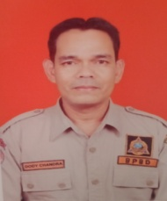
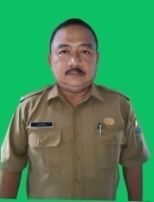
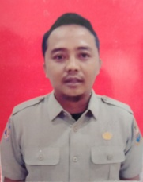
ANDRE EKO RINJANI, SE, ME
Pembina
19860102 200902 1 003

KABID KEDARURATAN & LOGISTIK
TMT : 07 - 01 - 2020
KABID PENCEGAHAN & KESIAPSIAGAAN
TMT : 03 - 12 - 2021
KABID REHABILITASI & REKONSTRUKSI
TMT : 07 - 01 - 2020
H. DODY CHANDRA, SH
Pembina TK.I
19740930 200212 1 003

ISMAIL, SE
Pembina
19700510 199403 1 008


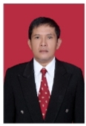

KASI PENCEGAHAN
TMT : 02 - 02 - 2018
KASI KEDARURATAN
TMT : : 03 - 12 - 2021
LAILATUL QODRI, SKM, M.Sc
Penata
19760812 199703 2 003

KASI REHABILITASI
TMT : 07 - 01 - 2020
BUDI AFRIZAL, SE
Penata Tk.I
19720412 200604 1 008

ADE AZIZAH DJUFRI, SE,ME
Pembina
19741023 200003 2 001


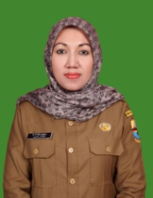
KASI KESIAPSIAGAAN
TMT : 19 - 02 - 2024
KASI LOGISTIK
TMT : 25 - 03 - 2017
FITRIANI, S.Kom
Penata Tk.I
19741018 200012 2 004

KASI REKONSTRUKSI

DHENY IVAN TRIESYANA, SE
Penata TK.I
19820311 201101 1 002

